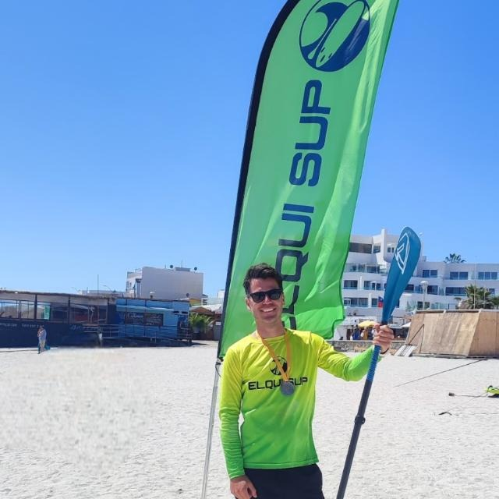
"Brayan no solo graba, trae un plan real. Vino al sector, captó todo rápido y entregó los videos editados justo a tiempo. ¡Excelente!"
FELIPE ZARATE - FUNDADOR DE ELQUI SUP

—---------------
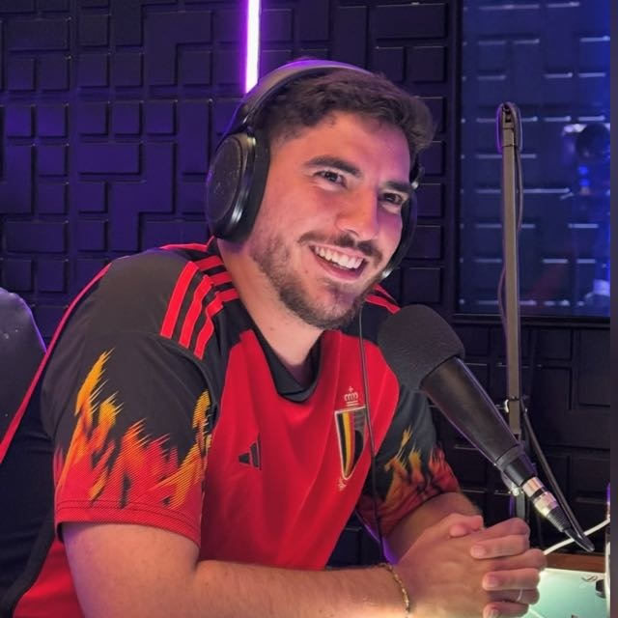
"Puntualidad y claridad. Nos guio con el guion y en pocos días ya teníamos contenido de alta calidad listo para subir. Muy profesional."

gabriel soto - Gestion en marketing digital de 24games

—---------------------------------


"Increíble ojo para el contenido. Organizó la jornada de grabación de forma muy eficiente y cumplió todos los plazos acordados, además de siempre grabar todos los detalles para asi tener contenido para el futuro.

arca de lucy- Productos vegetarianos
—-----------------------------
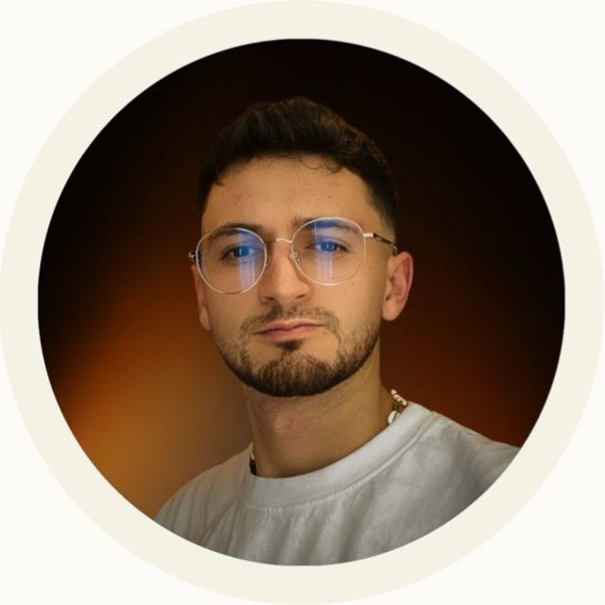
"Logró darle ese toque profesional que buscaba. Su edición es dinámica, engancha a la audiencia y optimiza mi flujo de trabajo."
Federico- fundador de ECOLAB
—---------------------------------
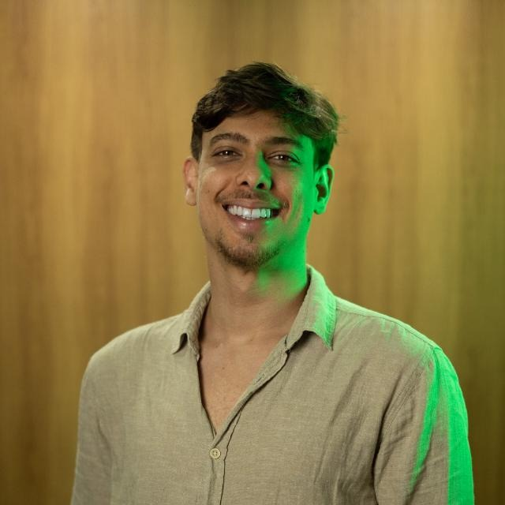

"Delegamos la edición con Brayan y los resultados son brutales. Hace que videos simples parezcan grandes producciones. Un partner clave."

MICHAEL VALDEZ - CREADOR DE CONTENIDO DE BRASIL RELACIONADO AL FUTBOL
—------------------------------
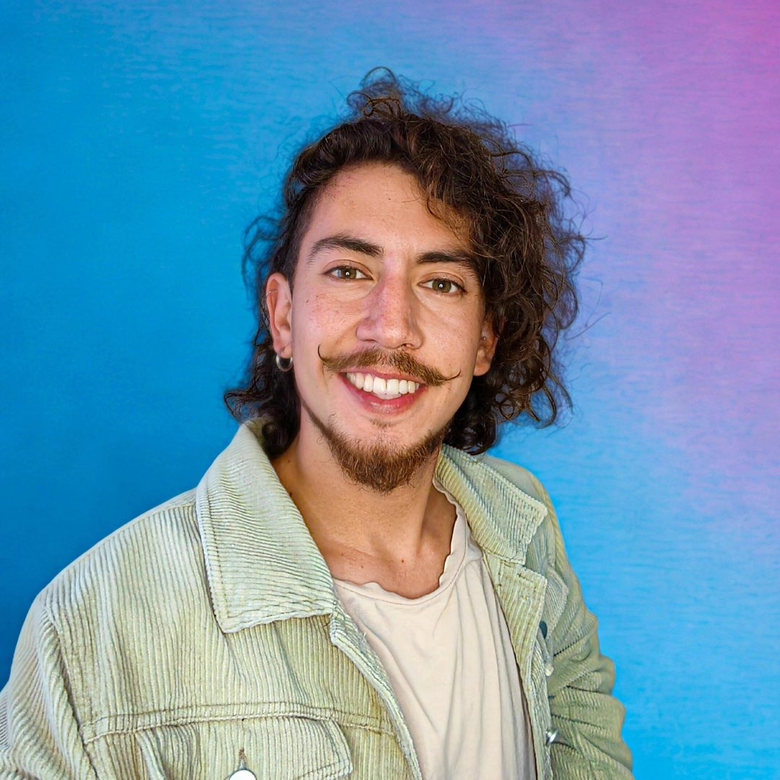
"Mis videos cambiaron totalmente; ahora se ven fluidos y pro. Es muy rápido captando el estilo y entregando el material final."

LUCAS ALVARADO - CREADOR DE CONTENIDO DE LA IV REGION

